Apostila Space for Men

1.Clonamos um repositório existente no github da seguinte forma:
- Acessando o github desejado no caso foi o https://github.com/WilliamFdeAssis/spaceformentitarde2026.git
- Conforme imagem abaixo copiamos o endereço para clona o repositório em nossa máquina localmente.

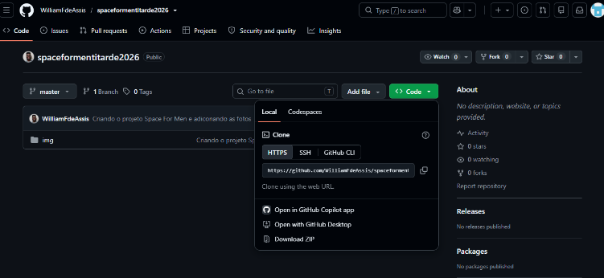

- Após copiarmos o endereço abrimos o gitbash em meus documentos e digitamos o seguinte código para clonar o nosso repositório.
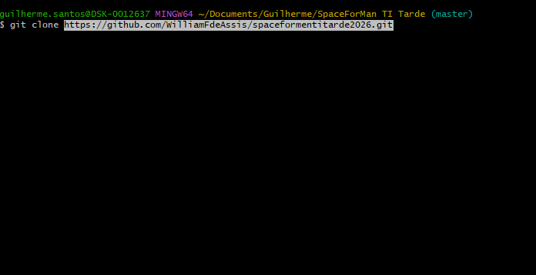
2 – Criamos dois arquivos index.html e style.css para estrutura e trabalhar com nossa página web.
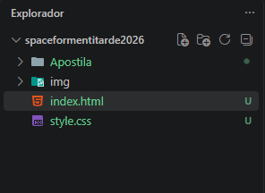

3 – No style.css utilizamos o css por referência e utilizamos a regra da tags alinhada que a primeira que abre e a ultima que fecha conforme a imagem.
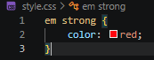

4 – Adicionamos a imagem banner ao nosso site utilizando o seguinte comando:
5 – Adicionamos um id na imagem para que ela ocupe 100% de largura da nossa página.
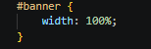

6 – Centralizamos o titulo principal da nossa página.
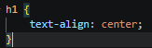

7 – No parágrafo da missão inserimos uma class e aumentamos o tamanho da fonte.
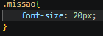

8 – Adicionamos ao site um subtítulo h2 e criamos uma lista não ordenada.
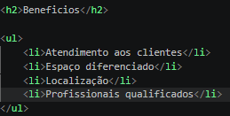
9 – Na nossa lista não ordenada colocamos a mesma class para todos os itens para que assim os itens da lista possam ter o mesmo comportamento ou seja deixamos todos em italics.
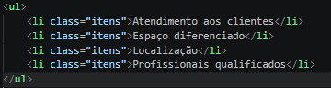
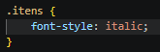

10 – Inserimos a imagem benefícios em nosso site utilizando o seguinte código:
11- Para colocar a lista ao lado da imagem alteramos a natureza da lista usando display: inline-block e para centralizar a lista no topo utilizamos o código vertical-align: top.
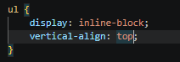

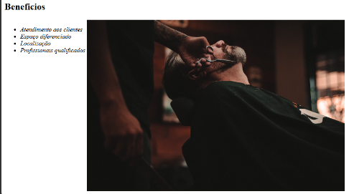

12- Para colocar uma distancia entre a lista e a imagem definimos um tamanho paraa ela (ela vai ocupar 20% de largura) e um espaço externo de 15% do lado direito conforme a imagem do código.
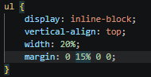
13- Em nosso site criamos duas divs uma para parte principal e a outra para parte dos beneficios.
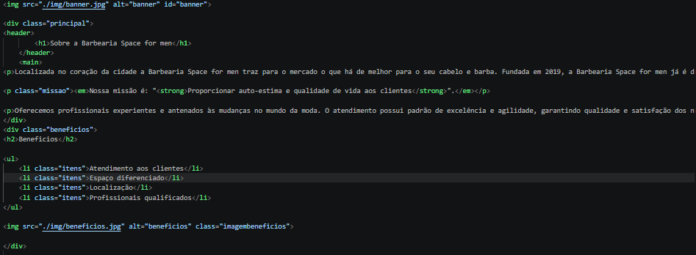
14- Na div principal colocamos um espaço interno para todos os lados e colocamos e deixamos uma cor de fundo conforme imagem do código abaixo.
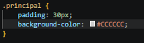

15- Na div beneficios colocamos o espaço interno de 20px
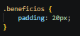

16- Centralizamos o subtitulo h2

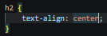

17- criamos os arquivos produto.html e produto.css dentro da pasta do projeto.
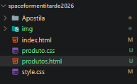
18- No Header inserimos a tag h1 com a imagem com logo e abaixo fizemos uma lista não ordenada com os itens que posterior será o menu da página onde colocamos a tag a para ancorar o link com as paginas do projeto conforme a imagem.
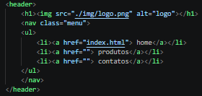

19- No Header botamos uma cor de fundo
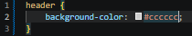
20- Adicionamos a tag nav a nossa lista, indicando que é que é um menu de navegação.
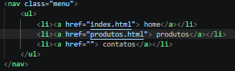
21- No css utilizamos a nav li para coçocar os itens um ao lado do outro e colocamos espaço entre os itens.
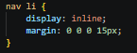
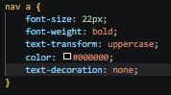
22- Ainda no css utilizamos o nav a estilizamos os textos da seguinte forma:
- Aumentamos o tamanho da fonte.
- Deixamos a fonte em negrito e encorpamos o texto.
- Transformamos o texto em maiusculo.
- Colocamos a cor preta no texto.
- Tiramos o sublinhado.

23- Trabalhando com posicionamento
- Static
- Relative
- Absolute
Na position static -> como o nome diz a posição fica parada no ponto inicial.
Na position relative -> ele anda conforme sua posição original.
Na position absolute -> é absoluto ao site ignorando a posição inicial.
Para centralizar o menu utilizamos:
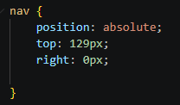
24- Para resetar o css do navegador utilizamos o reset.css que pegamos do seguinte site:
https://meyerweb.com/eric/tools/css/reset/
obs: O reset.css deve sempre ficar na parte de cima do nosso css (da página)
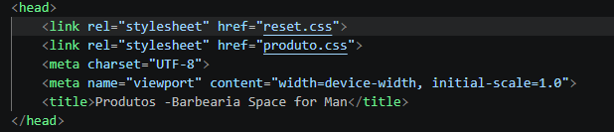
25- Para centralizar o logo e menu dentro do header utilizamos uma div chamada caixa.
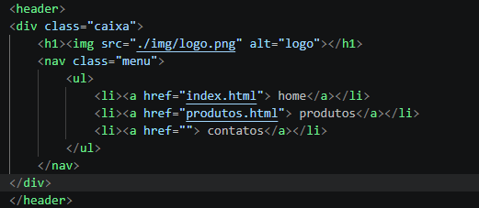
26- No css na div .caixa utilizamos:
- Definimos uma largura para div 940px
- Utilizamos margin: 0 auto para deixar tanto o logo como o menu centralizados
- E position relative para o menu andar conforme sua posição
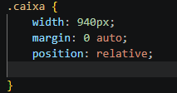
27- Trabalhamos com Main, criamos uma lista não ordenada onde inserimos um subtítulo, imagem e parágrafos para cada item da lista conforme a imagem: 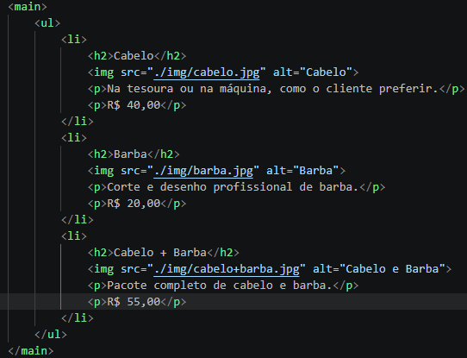
28- Para colocar cada item da lista um do lado do outro inserimos uma class na lista (html) e no css adicionamos o Display: inline-block
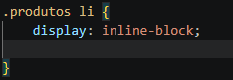
29- Para centralizar a lista demos uma largura e utilizamos o margin: 0 auto, e aumentamos o espaço interno com o padding.
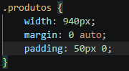
30- Centralizamos o subtítulo dos itens da lista e definimos que cada item possui 30% de largura.
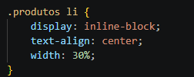
31- Para alinhar o texto na parte superior utilizamos o vertical-align: top.
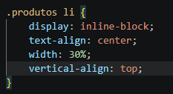
32- Nos subtítulos de cada item aumentamos o tamanho da fonte e deixamos ela mais encorpada e negrito.
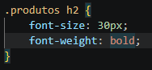
33- Adicionamos uma class tanto na descrição dos itens como nos preços e no css aumentamos o tamanho da fonte e deixamos o preço mais encorpado (bold)
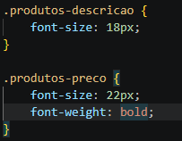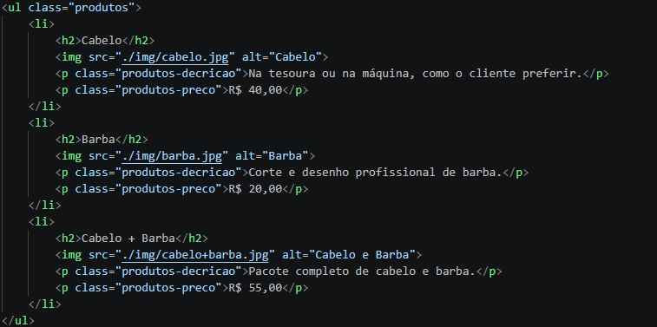
34- Adicionamos uma cor de fundo para termos uma melhor visualização dos itens e demos um espaço entre eles de 1.5% tanto do lado direito como no lado esquerdo.
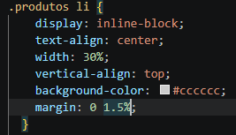
35- Nos produtos li ao trabalharmos com width 30% e margin: 0 1.5% estamos utilizando 99% da largura que definimos. Ao adicionar padding: 30px 20px vimos que quebrou o código por que ultrapassou o limite com os 20px e ao adicionarmos box-sizing: border-box ela automaticamente ajustou o tamanho principalmente quando estamos utilizando porcentagem.
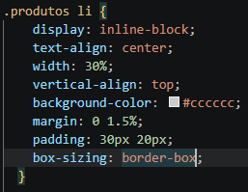
36- Em cada item do produto adicionamos uma bordar e arredondamos os cantos e trabalhamos com o hover e o active que ao passar o mouse ele executa uma ação e ao clicar sobre a bordar executa outra ação.
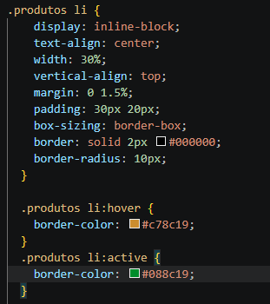
37- Adicionamos um efeito no menu ao passar o mouse ele muda de cor e passa uma linha de baixo do título.
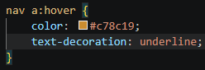
38- Deixamos o nosso site mais interativo utilizando o hover aumentando o subtítulo
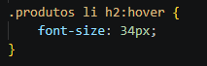
39- No footer adicionamos uma imagem de fundo que e feita direto no css e quando aplicamos uma imagem de fundo tem a tendência de replicar o conteúdo da imagem até completar o tamanho da área que aplicamos a ou seja no caso o footer.
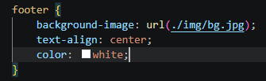
Obs: para que uma imagem de fundo não possa se repetir utilizamos o background-repeat: no-repeat;
40- Criamos dois arquivos o contatos.html e o contatos.css no contatos.html copiamos o header do produto.html e colamos já no css repetimos o mesmo processo copiando toda a parte de configuração do menu, com isso não precisamos fazer novamente o menu e o footer porque já se encontram prontos.
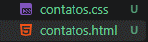
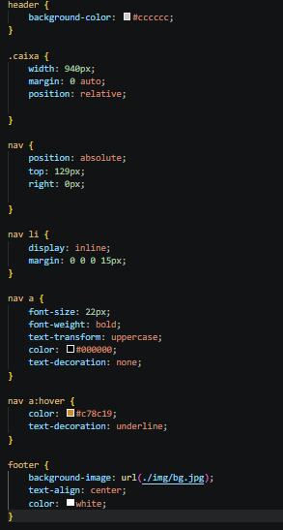
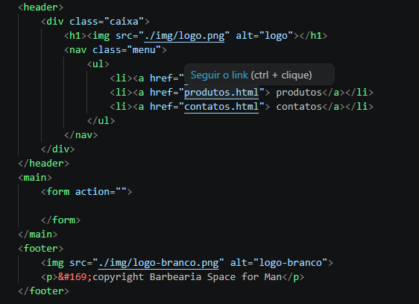
41- Dentro do main adicionamos a tag form e inserimos os inputs tipo de texto e as label e juntamos a label com os inputs utilizando o for da label com mesmo nome do id dos inputs. 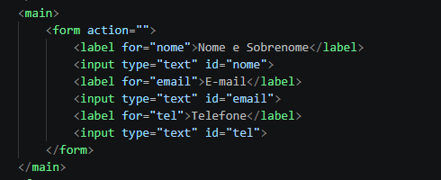
42- Demos uma largura para o main com isso para poder centralizar o formulario utilizando margin: 0 auto; e no form aumentamos o tamanho tanto para cima quanto para baixo usando o margin: 40px 0;.
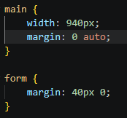
43- Trabalhamos com a natureza da label e do inputs mudamos para block assim tanto a label como os inputs fica um acima do outro e demos um espaço entre eles utilizando o margin.
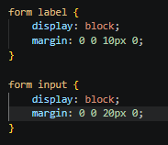
44- Aumentamos o tamanho da label e tambem os espaços internos dos inputs e demos uma largura para ocupar 50% da nossa pagina.
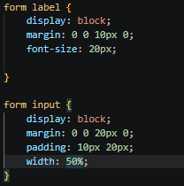
45- Adicionamos o textarea o inputs que utilizamos para enviar mensagem mais longa de texto.
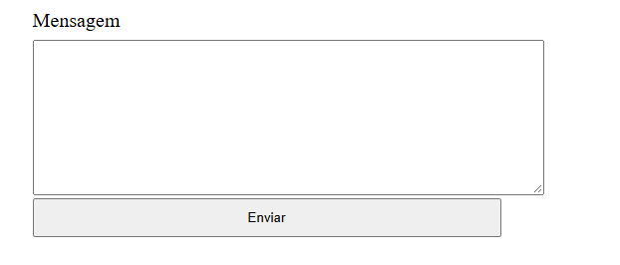
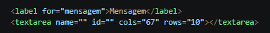
46- Adicionamos as labels e input radio.
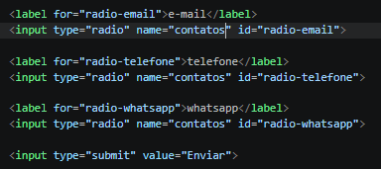
47- Inserimos a label e o input tipo checkbox.
48- Para colocar os inputs radio-box e o input-check-box na frente da label inserimos os inputs dentro da label conforme o código abaixo
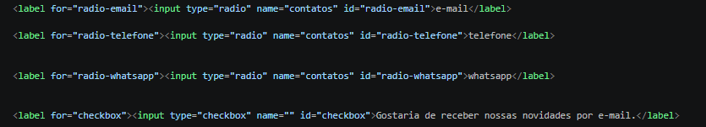
49- Ao colocar os inputs dentro da label conforme o código acima se fez necessario criar uma class para formatar os outros inputs para coloca-los em block.
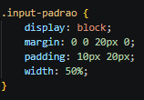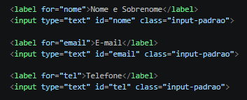
50- Adicionamos o select e a legend na nossa página conforme o código abaixo:
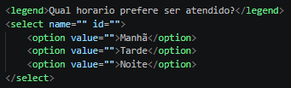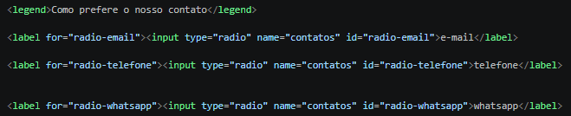
51- Colocamos o espaço externo parqa cima e para baixo no checkbox conforme código abaixo.
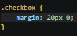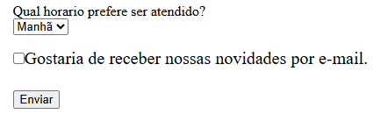
52- Trocamos os tipos de inputs de text para os seus respectivos com por exemplo email, tel para telefone.
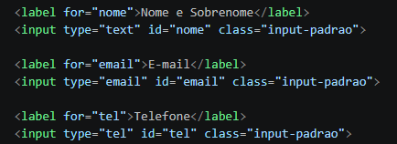
53- Par deixar os capos de forma obrigatoria inserimos o código required conforme o código.
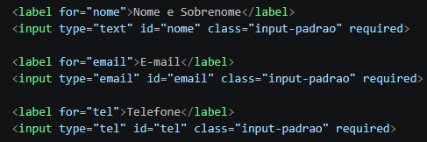
54- Adicionamos o placeholder para dar um exemplo de como deve ser preenchido o campo.
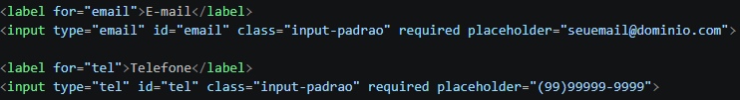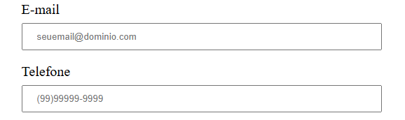
55- A mesma configuração das label aplicamos na legends
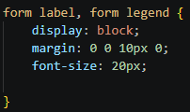
56- Adicionamos uma class no botaão enviar com o nome de (enviar) e no css definimos que o botão teria:
- Ocuparia 40% de largura.
- Aumentamos o espaço interno tanto para cima como para baixo.
- Colocamos uma cor de fundo (Orange).
- Alteramos a cor de letra para (White) branco.
- Deixamos a letra mais encorpada (font-weight: bold).
- Tiramos a borda do botão enviar.
- Arredondamos os cantos utilizando border-radius: 5px.
- Ao passar ao mouse sobre o botão ele vira maõzinha (cursor: pointer).
- Criamos o enviar hover para realizar efeitos em nosso site ao passar o mouse trocar de cor para laranja escuro.
- No .enviar adicionamos um transition: 0.5s para as mudanças possa ter um tempo de sua transição tanto de cor, aumentar o tamanho e a rotação.
- No enviar hover também utilizamos o transfork para aumentar o tamanho do botão e ter a rotação.
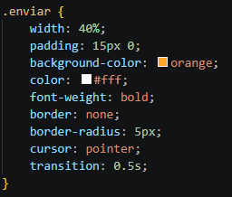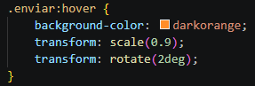
57- Logo abaixo do form criamos a estrutura da tabela conforme código:
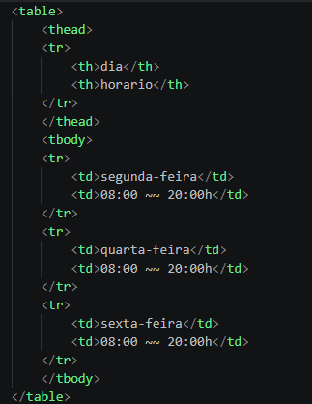
58- Trabalhando com a tabela estamos utilizando o thead (cabeççalho da tabela) e o tbody (corpo da tabela) e dentro do thead temos o th que são os dados do cabeçalho da tabela.
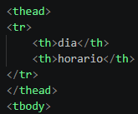
59- No css da tabela vamos dar um espaço externo para cima e para baixo.
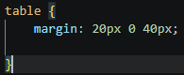
60- No cabeçalho da tabela adicionamos uma cor de fundo mudamos a cor do texto e deixamos mais encorpado.
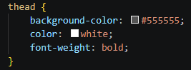
61- Colocamos uma borda nos dados da tabela e no cabeçalho conforme código.
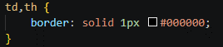
62- Agora vamos dar um espaço interno para cima e para baixo e para os lados esquerdo e direito.
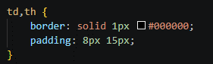
63- Da mesma feita na pagina de contato.html que copiamos o header e footer da pagina produtos colamos na pagina index.html e aplicamos e aplicamos o css fazendo isso para não ter a necessidade de fazer novamente o menu e o footer
64- Vamos deixar a imagem do banner ocupando 100% de espaço.
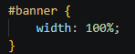
65- Centralizamos e demos uma largura de 940px para o conteudo do main conforme o código:
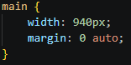
66- Na página do index.html trocamos as divs por section entendendo que as divs que foram trocados pelas sections tinha as divisões falando do mesmo assunto por tal motivo utilizamos as sections ou seja (quando temos em nosso site uma divisão que fala sobre o mesmo assunto utilizamos o section ao invés de div.)
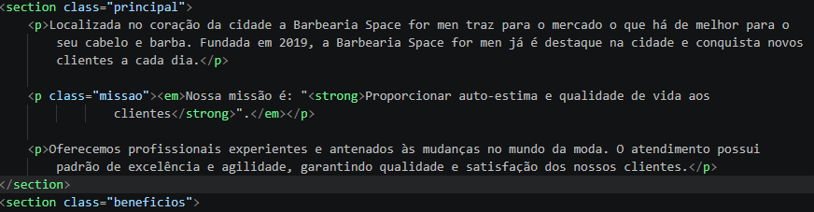
67- No subtitulo h2 e h3 adicionamos uma class chamada titulo-principal e realizamos as seguintes configurações:
- Centralizamos os subtitulos
- Aumentamos a fonte utilizando a medida de (em que temos por referencia que 1em e igual a 16px medida padrão do navegador então 2 em é igual a 32px
- E adicionamos umk espaço externo para baixo
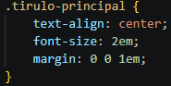
68- Na section principal onde tem os parágrafos demos um espaço para baixo conforme o código.
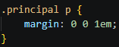
69- Diminuimos o tamanho da imagem para ocupar 60% do espaço de largura da nossa página.
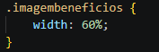
70- inserimos na página a imagem utensilios adicionamos uma class para diminuir o tamanho dela.
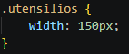
71- Para colocar o texto ao lado da imagem utilizamos a técnica float: left que faz o seguinte:
- Como o nome indica a imagem flutua e o texto abaixo sobe para ficar ao lado
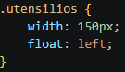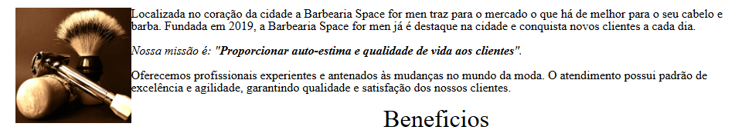
72- Utilizamos o clear: left para retornar a posição dos elementos abaixo da imagem que utilizamos o float: left ou seja quando utilizamos o float: left ele sobe todos os elementos abaixo para retornar utilizamos o clear: left.
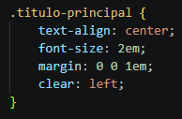
73- Para trocar a font do site realizamos os seguintes passos:
- Entrar no site google fonts (https://fonts.google.com).
- Escolhe a font desejada para aplicar ao site.
- Clicar no botão get fonts para copiar o link que será colado no head do html.
- Depois copiamos o link que será colocado no Css.
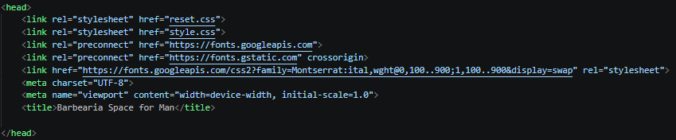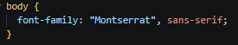
74-

